**Пояснительная записка**

Данный проект «Читаешь ты, читаю я, читает вся моя семья» предназначен для учителей начальной школы. Он является связующим звеном между учеником, родителями и учителем. Может быть использован как на уроках литературного чтения, русского языка, так и во внеклассной работе. Главной его целью является: создание информационно-педагогической поддержки мотивации чтения школьников в семье и возрождение уже постепенно теряющих свою актуальность традиций семейного чтения, развитие читательской грамотности, как одной из составляющих функциональной грамотности. В век ИКТ чтение незаслуженно отодвигается, к сожалению, на задний план. Поэтому мой проект предназначен для «реанимации» семейного чтения, как источника богатой духовной жизни.

Книга «Читай! Дерзай! Живи ярко!», в которой собраны материалы проекта, явилась своеобразным талисманом удачи на весь учебный год для каждого ребёнка нашего класса.

Работа над проектом аккумулировала множество направлений деятельности учителя с учащимися. Целый год (благодаря проекту) у ребят отрабатывались качества: бережливость, творчество, талант, самостоятельность, креативность, стремление к «здоровой» конкуренции, способность отстаивать свою точку зрения… И всё это на основе использования системно- деятельностного подхода в обучении.

Работа апробирована, с интересом воспринята учениками класса, родителями, коллегами и администрацией школы.

**Проект «Читаешь ты, читаю я, читает вся моя семья»**

**Огнева Наталья Михайловна**

«Если в доме много книг, если они являются предметом уважения и любви, и вокруг себя малыш видит читающих, а то и слышит чтение вслух, любовь к книге, интерес к печатному слову, конечно, у него возникнет, и будет расти»

Л. В.Успенский

**Цель проекта:**

* создание информационно-педагогической поддержки мотивации чтения школьников в семье;
* организация сотрудничества “ученик-родитель-учитель”;
* возрождение традиции семейных чтений;
* приобщение учеников к регулярному чтению детской литературы и посещению школьной библиотеки;
* воспитание у родителей культуры семейного чтения;
* помощь родителям по осознанию ценности детского чтения как эффективного средства образования и воспитания школьников.

**Задачи проекта:**

* Приобщать детей и родителей к книжной культуре, воспитывать грамотного читателя.
* Повысить эффективность работы по приобщению детей к книге во взаимодействии всех участников образовательного процесса: педагогов, детей, родителей.
* Способствовать поддержанию традиций семейного чтения.
* Способствование всестороннему и гармоничному развитию личности ребенка путем знакомства с лучшими произведениями классической и современной литературы.

1

* Помочь родителям в организации семейного чтения и в вопросах воспитания с помощью книги.
* Воспитывать бережное отношение к книге.

Чтение –это начало всех начал для каждого полноценного члена общества, для каждого уважающего себя человека-строителя своей будущей жизни.

О пользе, которую приносят книги для развития личности, безусловно, известно всем. В процессе чтения у человека активно работает головной мозг, причём оба полушария. Читая книгу, человек постоянно рисует в своем воображении образы и картинки происходящего в сюжете. Благодаря чему, человек не только получает удовольствие от чтения, но и тренирует, развивает способности своего мозга. Существует масса аргументов в пользу чтения. И одним из таких аргументов является то, что книги служат мостом между поколениями. Хорошую детскую книжку хочется читать вслух ребёнку. Такое семейное чтение приносит радость и детям, и взрослым.

Исходя из всего сказанного выше, был запущен годовой проект «Читаешь ты, читаю я, читает вся моя семья!».

Главной целью работы над проектом я определила организацию сотрудничества “ученик-родитель-учитель”, сущность которой направлена на осуществление системно - деятельностного подхода в обучении, на возрожде- ние традиции семейных чтений, на приобщение учеников к регулярному чтению детской литературы и, наконец, на создание в классе положительных условий для творческой и здоровой учебной конкуренции.

*Учебный проект* — совместная учебно-познавательная, творческая или игровая деятельность учащихся-партнеров, имеющая общую цель, согласованные методы, способы деятельности, направленная на достижение общего результата по решению какой-либо проблемы, значимой для участников проекта.

2

Проект – это «пять П»:

1. Проблема
2. Проектирование (планирование)
3. Поиск информации
4. Презентация
5. Продукт

Шестое "П" проекта - это его портфолио, т.е. папка, в которой собраны все рабочие материалы.

Работу над нашим большим проектом мы начали с «шестого «П», т.е. с оформления портфолио для сбора материалов по выполнению проекта. Группой родителей была оформлена супер – книга «Читай! Дерзай! Живи ярко!», (Приложение 1) которая состояла из следующих разделов:

* **Береги учебник – источник знаний**

***Цель:***

* ***воспитание бережного отношения к учебнику, книге.***

Раздел вмещает в себя сведения о сохранности учебников учащимися на протяжении года. (Приложение 2). Ежемесячно «пост бережливых ребят» контролирует состояние учебников в классе и результаты помещает в данном разделе книги.

* **Читаем в школе**

***Цель:***

* ***формирование читательской компетентности, помогающей младшему школьнику осознать себя грамотным читателем; способным к использованию читательской деятельности для своего самообразования.***

Раздел отображает сведения мониторинга по развитию навыков чтения учащихся класса. (Приложение 3). Ежемесячно учителем класса отслеживается формирование читательской компетентности младших школьников путём контрольных замеров техники чтения. Результаты заносятся в таблицу данного раздела. Что является своеобразным соревнованием и стимулом для повышения уровня читательских навыков.

3

* **Читаем дома**

***Цель:***

* ***развитие у родителей потребности в повышении уровня информированности в области читательских навыков своих детей;***
* ***помощь родителям в отборе книг для чтения;***
* ***рекомендации родителям, направленные на заинтересованность ребенка к чтению.***

Раздел содержит сведения о контроле читательских навыков детей родителями. (Приложение 3). На родительском собрании было решено еженедельно дома устраивать «семейные чтения» и делать контрольные замеры скорости чтения детей, результаты заносятся в школьный дневник ребёнка. Результаты последней недели месяца вносятся в таблицу данного раздела.

* **Наши читательские успехи**

***Цель:***

* ***привлечение внимания учащихся класса к книге и чтению как важным факторам формирования навыка чтения и других видов речевой деятельности;***
* ***активизация и развитие творческих способностей обучающихся.***
* ***выявление наиболее талантливых и активных читателей.***

Раздел является соревновательной базой для накопления наградных отметок (в виде «5») за отличные успехи читательской компетентности

4

(техника чтения, различные виды чтения, способы освоения прочитанного (прослушанного) произведения, умение ориентироваться в книгах и приобретение опыта самостоятельной читательской деятельности), а так- же за отличное чтение стихотворений наизусть, чтение по ролям, словесное рисование, инсценирование и декламацию, выступление в роли актёров, режиссёров и художников. (Приложение 4)

* **Читаешь ты, читаю я, читает вся моя семья**

***Цель:***

* ***привлечение внимания родителей к детской литературе, к возрождению традиции семейных чтений;***

***• повышение культуры чтения в семье;***

***• помощь родителям в осознании ценности детского чтения, как эффективного средства развития личности, образования и воспитания, как залог жизненного успеха.***

Раздел вмещает в себя фотоотчёт семей в проектной деятельности. (Приложение 5). Здесь собраны фотографии с изображением семейного чтения.

* **Наше творчество**

***Цель:***

* ***вовлечение учащихся и родителей в творческую деятельность, связанную с читательской компетентностью;***
* ***повышение читательской активности, мотивации чтения – разви- тие личности;***
* ***развитие читательской грамотности, как одной из составляющих функциональной грамотности.***
* ***развитие интереса к литературному творчеству писателей, создателей произведений словесного искусства.***

5

Раздел содержит творческий материал, подготовленный учащимися класса. Ребята писали изложения и эссе, сочиняли стихи и сказки. (Приложение 6)

Проектная Книга была торжественно вручена классу директором школы на Первом уроке знаний, тема, которого совпала со стартующим проектом. И на этом же уроке каждому ребёнку нашего класса была вручена мини- книга- талисман «Читай! Дерзай! Живи ярко!» с пожеланиями на 2023-2024 учебный год. (Приложение 7)

Ежедневно, на протяжении всего учебного года, ребята и их родители были активными участниками реализации проекта. Его тематика плотно переплелась с учебно - воспитательным процессом класса

**Пункты реализации проекта:**

* Чудо-пятнички:

- «Откуда пришла книга?»

- «Читаешь ты, читаю я, читает вся моя семья».

* Классное чтение.
* Семейное чтение.
* Читают мамы, бабушки.
* Читают папы, дедушки.
* Еженедельное отслеживание техники чтения с записью в дневнике.
* Видео -перекличка «Моя библиотека».
* Семейное творчество (стихи, сочинения, эссе, сказки, составление оригинальных концовок текстов)

На классных мероприятиях, именуемых «Чудо-пятнички» (т.к. проводились они еженедельно по пятницам) рассматривались некоторые темы нашего проекта.

6

Интересно и незабываемо прошел читательский конкурс между взрослыми членами семей (мамы, папы, дедушки, бабушки) на самого быстрого читателя с последующим вручением грамот.

В видео перекличке «Моя библиотека» приняло участие 70% детей, где ребята с интересом рассказывали о своих домашних библиотеках, познакомили со своими любимыми книгами и книгами родителей.

Заключительный этап проекта проходил на последнем классном часе, посвящённом прощанию со 2-м классом. Все дети получили благодарности и грамоты за активное участие в проекте “Читаешь ты, читаю я, читает вся моя семья», а семьям победителям были вручены ценные подарки.

Приложение 8.

**Этапы выполнения проекта**

***1. Начальный этап***

- Определение темы.

- Объединение в группы.

- Составление плана.

- Формулировка цели.

**Деятельность**

**учителя**

инициирует,

предлагает,

консультирует,

наблюдает, советует,

помогает,

уточняет,

проверяет,

дополняет,

обобщает,

контролирует,

следит,

участвует в

оценке

проекта

**Результат**

**Деятельность**

**учащихся**

сохраняют,

читают,

учат,

анализируют,

сравнивают,

выбирают,

изучают,

разрабатывают,

определяют,

контролируют,

оформляют,

защищают

проект

***2. Подготовка к защите проекта***

- Сбор фото и видео материалов;

-Отслеживание техники чтения в школе и дома всеми членами семьи.

-Сбор материалов творческой направленности.

- Создание условий для бережливого отношения к книге.

***3. Заключительный этап***

- защита проекта

- подведение итогов

7

Приложение 9.

|  |  |
| --- | --- |
| **Полное название проекта** | Целевой комплексный проект “Читаешь ты, читаю я, читает вся моя семья» |
| **Целевая группа** | Учащиеся 2 - А класса ГБОУ «НШ №5 Г.О.Макеевка» |
| **Основание для разработки проекта** | Развитие читательской грамотности, как одной из составляющих функциональной грамотности. |
| **Автор проекта** | Огнева Наталья Михайловна, учитель 2 – А класса ГБОУ «НШ №5 Г.О.Макеевка» |
| **Руководитель проекта** | Огнева Наталья Михайловна, учитель 2 – А класса ГБОУ «НШ №5 Г.О.Макеевка» |
| **Консультант** | Федорищева Татьяна Владимировна, зам.директора по УВР ГБОУ «НШ №5 Г.О.Макеевка» |
| **Основные цели и задачи проекта** | **Цель проекта:**  - создание информационно-педагогической поддержки мотивации чтения школьников в семье;  - организация сотрудничества “ученик-родитель-учитель”;  - возрождение традиции семейных чтений;  - приобщение учеников к регулярному чтению детской литературы и посещению школьной библиотеки;  - воспитание у родителей культуры семейного чтения;  - помощь родителям по осознанию ценности детского чтения как эффективного средства образования и воспитания школьников.  **Задачи проекта:**  - Приобщать детей и родителей к книжной культуре, воспитывать грамотного читателя.  - Повысить эффективность работы по приобщению детей к книге во взаимодействии всех участников образовательного процесса: педагогов, детей, родителей.  - Способствовать поддержанию традиций семейного чтения  - Способствовать всестороннему и гармоничному развитию личности ребенка путем знакомства с лучшими произведениями классической и современной литературы.  - Помочь родителям в организации семейного чтения и в вопросах воспитания с помощью книги.  - Воспитывать бережное отношение к книге. |
| **Ожидаемые результаты** | Формирование модели информационно-педагогической поддержки мотивации чтения школьников  Развитие культуры чтения школьников и родителей.  Повышение интереса к семейному чтению |
| **Период реализации проекта** | 2023-2024 учебный год |

8

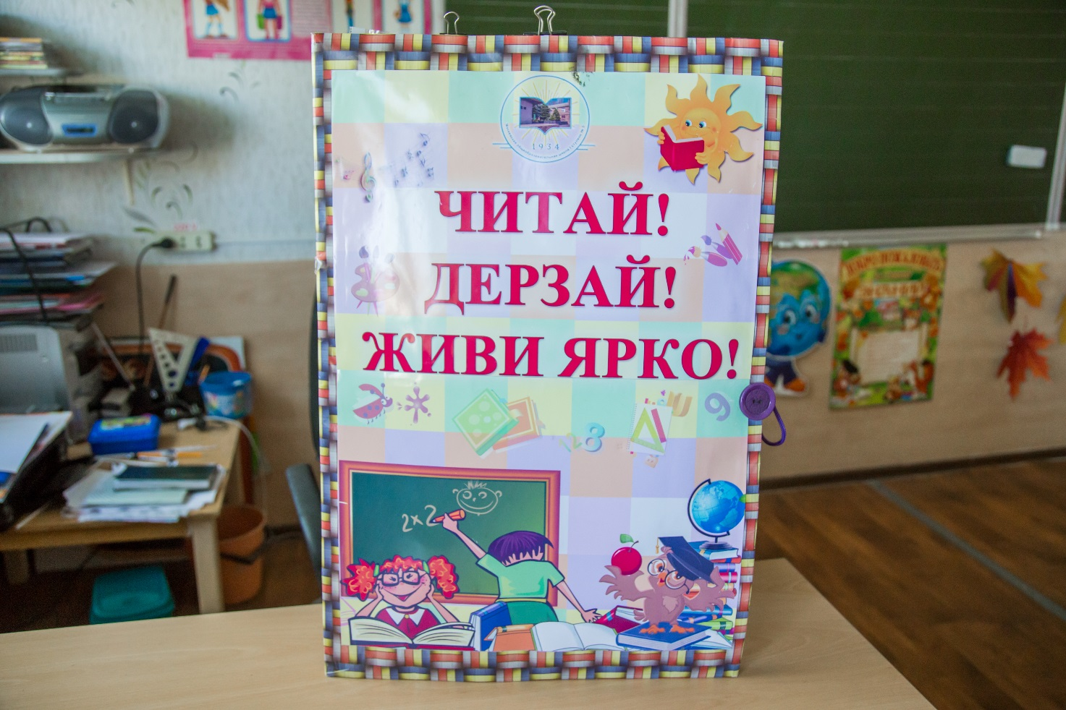Приложение1.

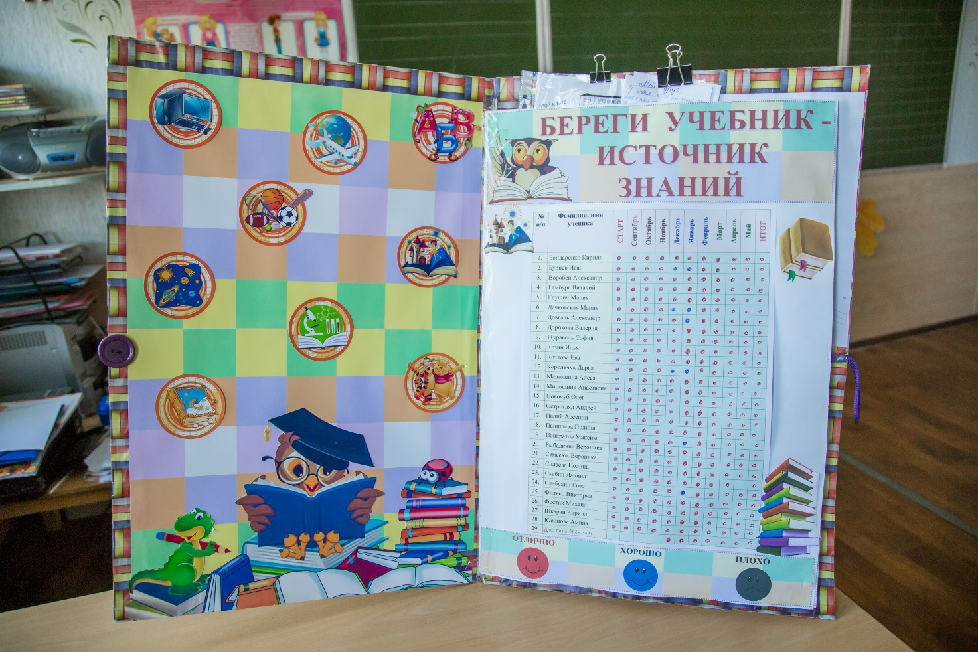Приложение 2.

9

Приложение 3.

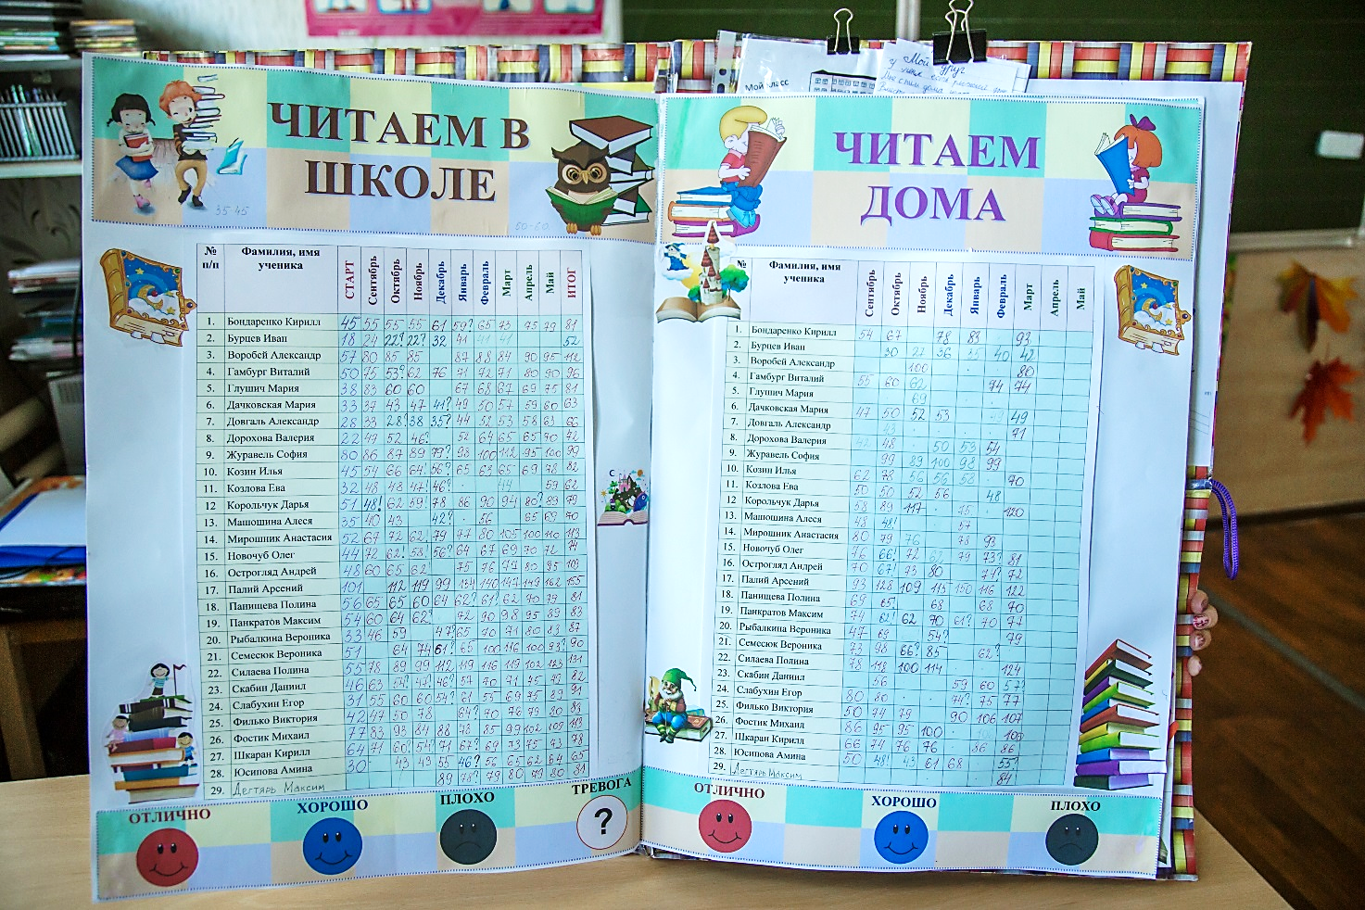

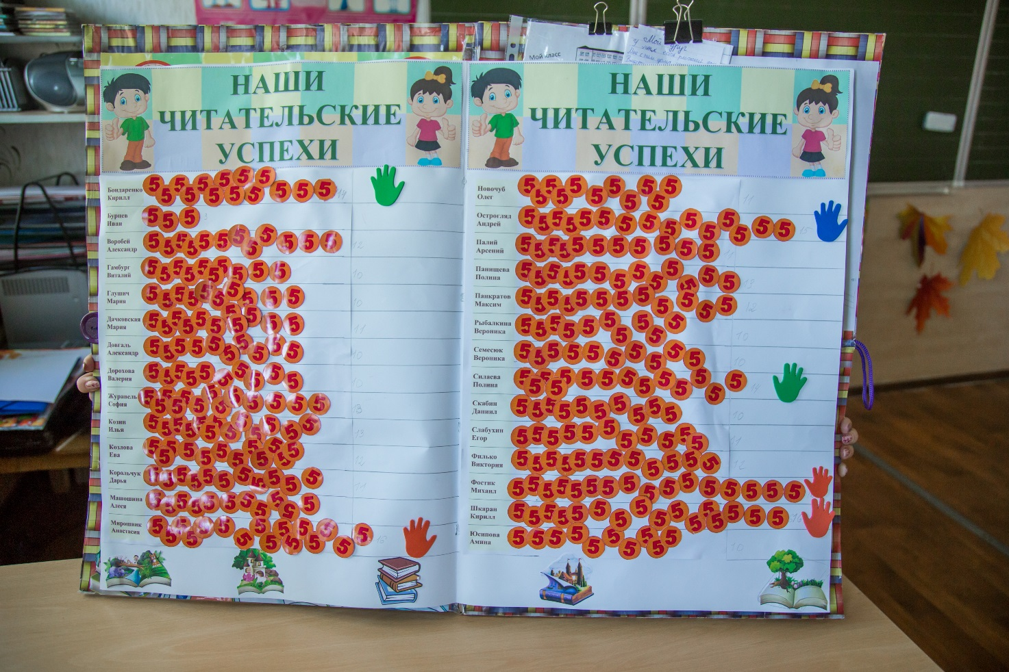Приложение 4.

10

Приложение 5.

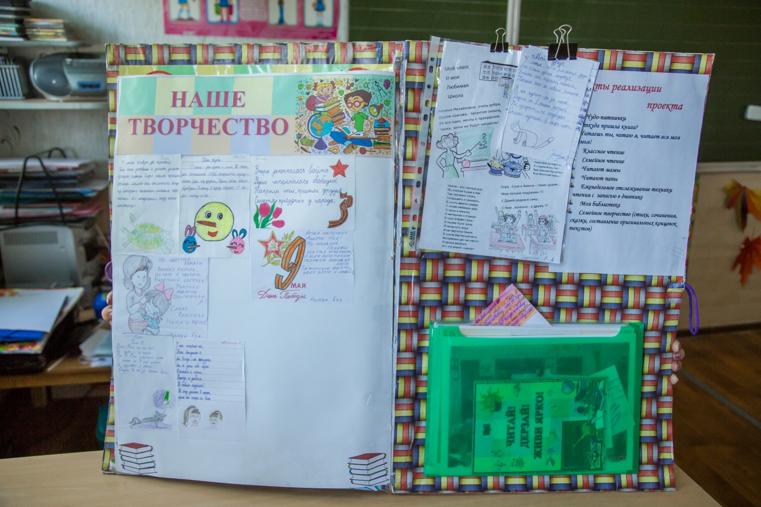

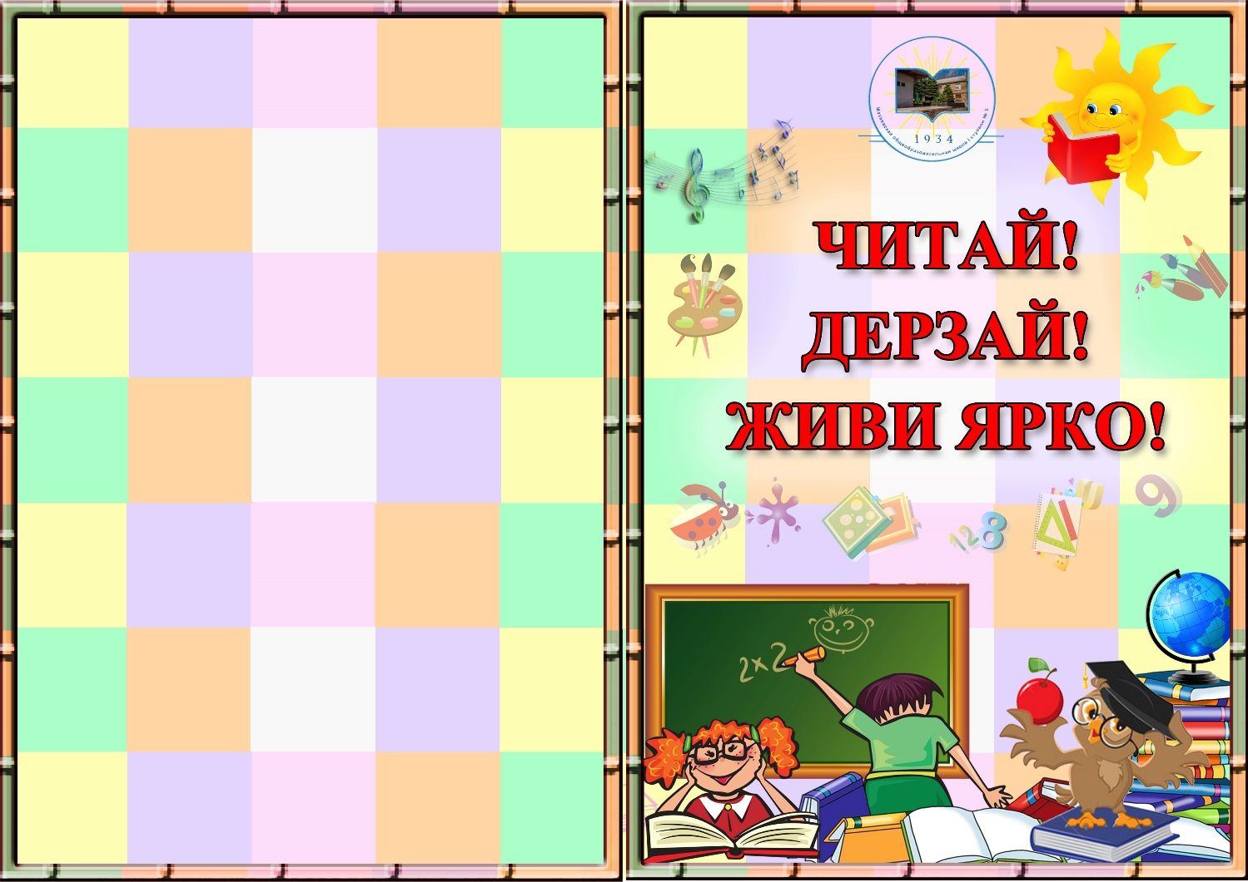Приложение

11



Список использованной литературы:

1. Абуткина, Е. Библиотека + семья = ? / Е. Абуткина //Библиотека. – 1999. - № 6. – С. 35 – 38.
2. Корчинская, И. Семейное нечтение / И. Корчинская // Детская литература. - 1994. - №2. - С. 23
3. Метод учебного проекта в образовательном учреждении: Пособие для учителей и студентов педагогических вузов. — 3-е изд., испр. и доп. — М.: АРКТИ, 2005. — 112 с. *(Метод. биб-ка)*
4. Пахомова Н. Ю. Учебные проекты: методология поиска. // Учитель, № 1, 2000, — С. 41-45.

12